**FUNKTION SUURIN JA PIENIN ARVO**

**ESIM.**

1. Määritä funktion suurin arvo välillä -5 < x < -1
2. Määritä funktion pienin arvo välillä 0 < x < 4

Voit piirtää kuvaajaan apuviivat merkkaamaan välejä. Sen jälkeen etsi kohta, jossa kuvaaja (käyrä) on korkeimmillaan (a-kohta) tai matalimmillaan (b-kohta). Katso näistä kohdista, **mitä y on.**

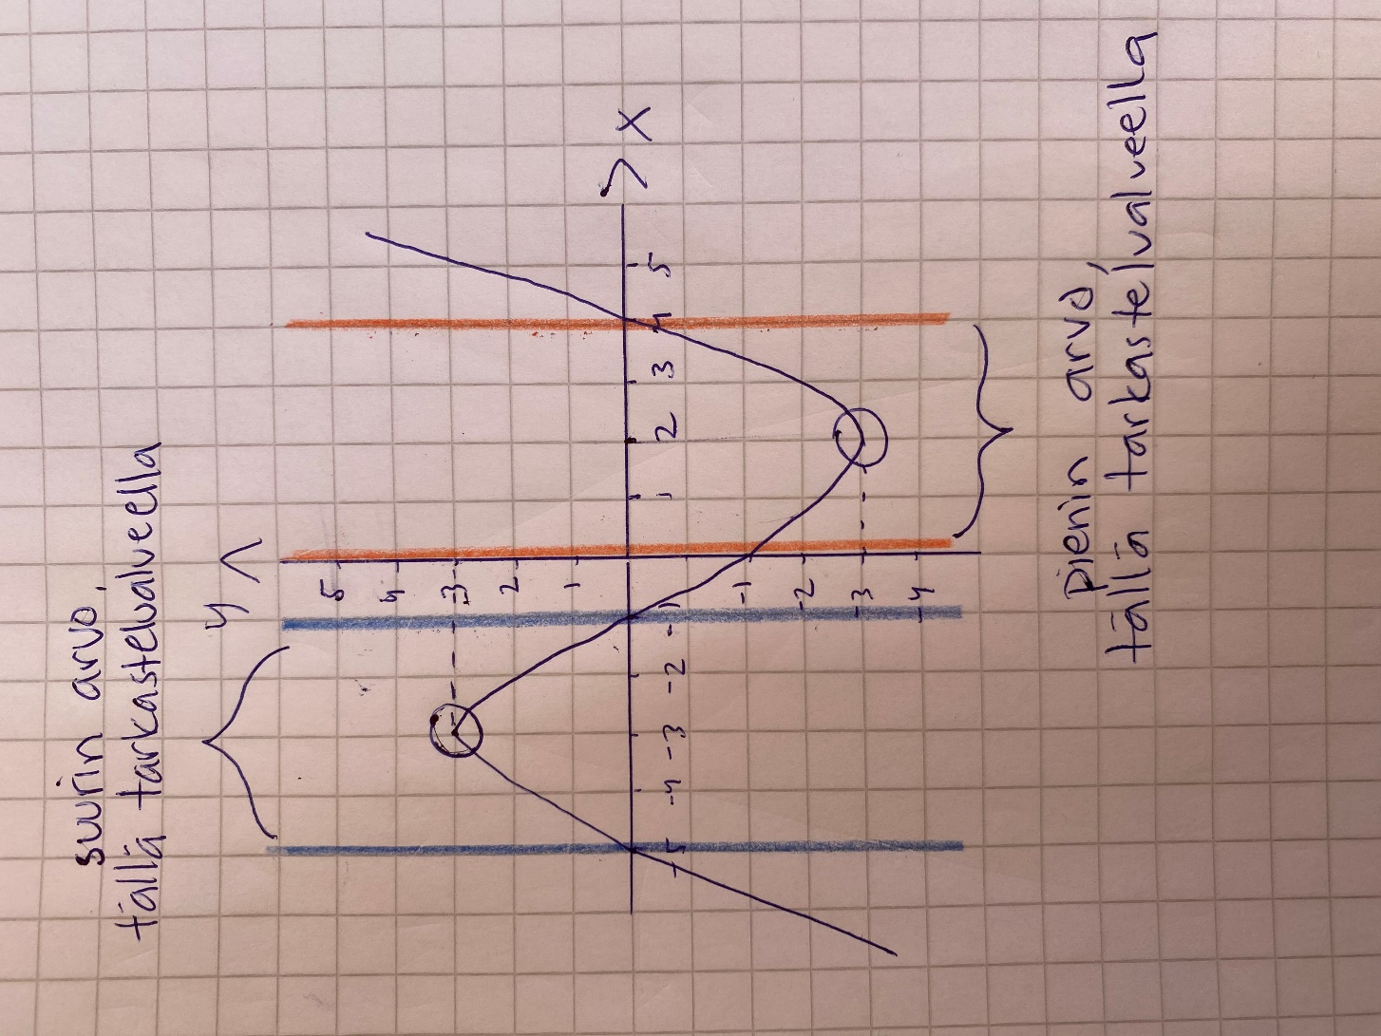

Vastaukset:

1. y = 3
2. y = -3

**TEHTÄVIÄ**

1. Määritä funktion pienin arvo

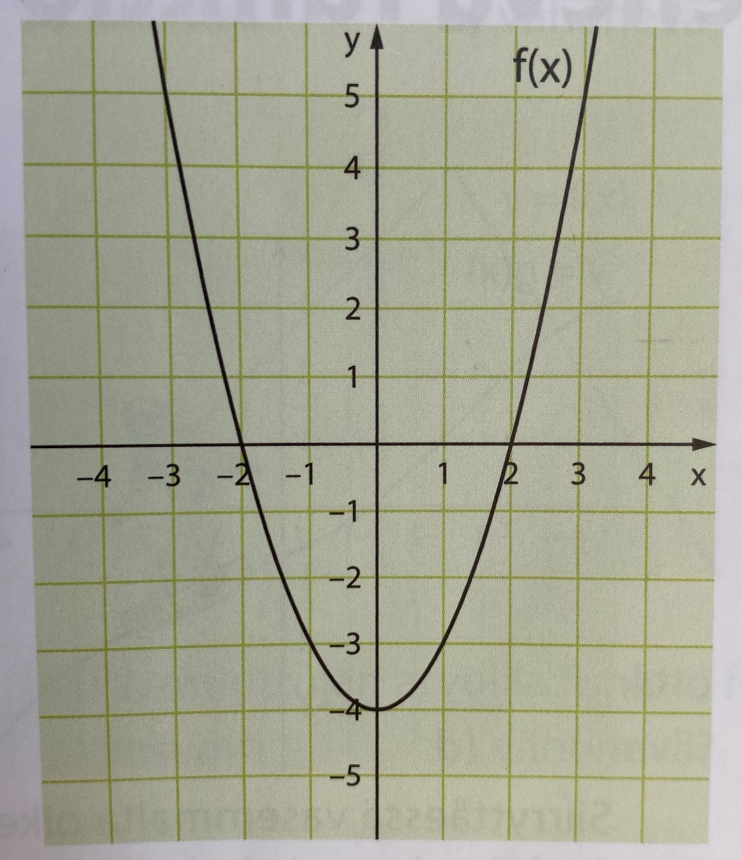

1. Määritä funktion suurin arvo

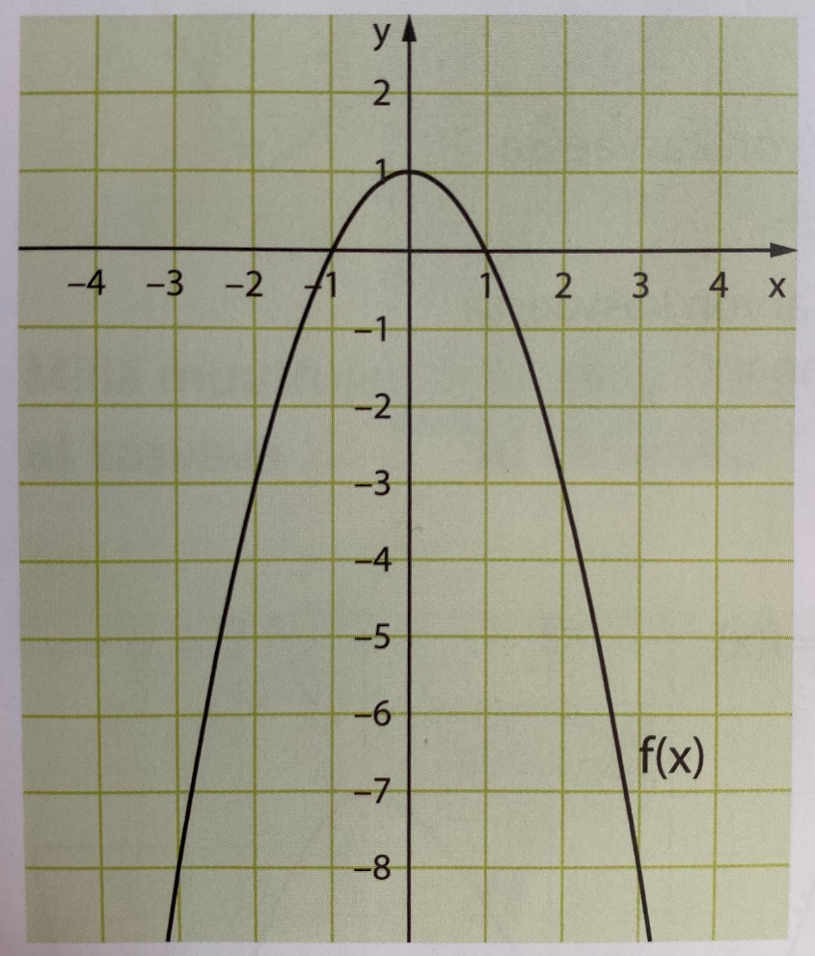

1. Määritä välillä -4 < x < 4
2. funktion suurin arvo
3. 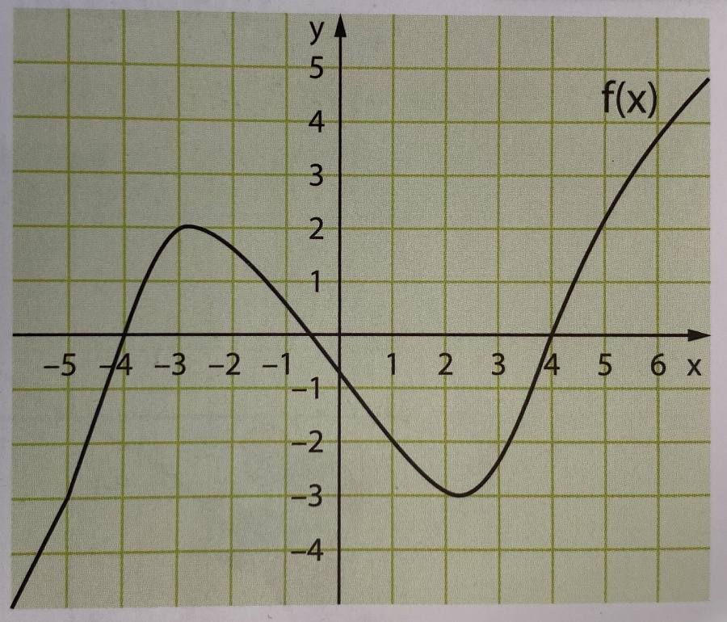funktion pienin arvo
4. Määritä välillä -5 < x < 6
5. funktion suurin arvo
6. funktion pienin arvo

